CONDE Ibrahima, LIBER Maxime et VIROUX Nicolas

Woodytoys

Administration et système réseaux

Table des matières

1. Schéma Woodytoys 2

Description du schéma Woodytoys 2

2. Schéma prototype 3

Description du schéma prototype 3

3. Difficultés rencontrées 4

4. Justification de l’adressage 4

5. Validation de l’infrastructure 4

DNS 4

Web 4

Mail 5

VoIP 5

Partage de fichiers 5

6. Bilan des missions 5

Mission 1 : 5

Mission 2 : 5

Mission 3 : 5

7. Bilan final 6

8. Annexe 7

Annexe 1 7

Annexe 2 8

Annexe 3 9

Annexe 4 9

Annexe 5 10

## Schéma Woodytoys

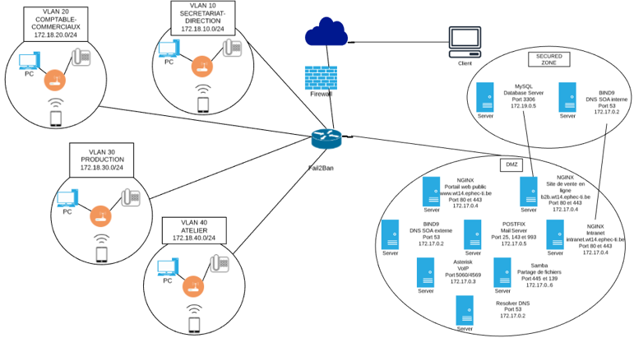

### Description du schéma Woodytoys

Nous avons mis en DMZ tous nos serveurs susceptibles d’être accédés par internet. Cependant, nous avons placé la base de données en dehors de celle-ci car elle ne doit être contactée uniquement par le serveur Web. Nous avons mis en place deux DNS (interne et externe), le serveur interne ne sera accessible qu’aux employés tandis que le serveur externe sera accessible au monde extérieur. A propos de l’adressage, nous avons fait le choix de regrouper certains départements entre eux, ce qui nous a permis de créer 4 VLANS différentes qui possèdent chacune 254 adresses disponibles.

## Schéma prototype

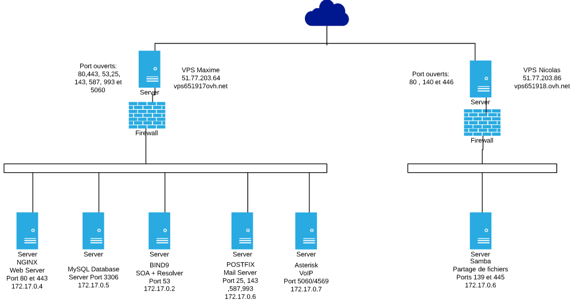

### Description du schéma prototype

Le VPS de Maxime contient presque la totalité des éléments mis à disposition de l’entreprise, nous avons fait ce choix afin de pouvoir effectuer nos tests d’avant déploiement sur les deux autres VPS mis à notre disposition.

Le VPS de Maxime avec l’adresse 51.77.203.64 contient donc les serveurs utiles pour le DNS, le web, le mail et le VoIP. Tandis que celui de Nicolas contient la partie concernant le partage de fichiers.

Sur le schéma vous trouverez les ports ouverts de chaque VPS ainsi que leurs adresses. De plus vous trouverez l’adresses de tous les serveurs utilisés.

## Difficultés rencontrées

Lors du lancement de ce projet et de la mission 1, nous avons émis des problèmes quant à la compréhension du fonctionnement de Docker et ses containers. Afin de résoudre cela, nous nous sommes informés et formés sur le web via des tutoriels et des formations. En plus de cela, nous avons également perdu du temps en ce qui concerne la conception des deux sites dynamiques (b2b et intranet). A la fin de cette mission nous avions aussi eu du mal au niveau du DNS et plus particulièrement avec le fichier de zone.

Lors de la seconde mission, nous avons eu une période creuse car la tâche nous paraissait énorme et nous avions déjà accumulé un peu de retard lors de la première mission. Nous avons émis pas mal de problèmes lors de la conception du Docker File. La discussion lors du cours de 26 mars, nous a permis de découper cette tâche en différentes étapes.

Lors de la troisième mission, nous avons commencé en retard car nous avons pris plus de temps que prévu pour la configuration du mail. Un fois le VoIP commencé, nous avons rencontré des problèmes sur le VPS d’Ibrahima car il ne parvenait pas à faire de mise à jour. Finalement nous avons pris la décision de travailler sur le VPS de Nicolas. Nous avons eu quelques soucis lors de l’utilisation du logiciel X-Lite, au début nous n’arrivions pas à nous entendre.

En plus de cela, lors de la conception du système de partage de fichier. Cela n’a pas été simple car nous avons dû faire énormément de recherches dû au fait que nous n’avons pas vu cette partie en cours. Nous avons dû recommencer plusieurs fois avant d’arriver au résultat attendu.

## Justification de l’adressage

Les adresses que nous avons utilisées sont les adresses que les containers Docker utilisent.

## Validation de l’infrastructure

### DNS

Nous avons testé notre config de DNS via plusieurs commandes effectuées directement dans le VPS. Voici quelques-unes d’entre elle :

* Dig
* Nslookup
* Nmap

En plus de cela, nous avons utilisé ce site web :

* https://dnssec-analyzer.verisignlabs.com/
  + Il nous a servi afin de vérifier les SOA, MX, mail, web. Vous pouvez trouver en annexe (annexe 1 à 4) les résultats obtenus lors de nos tests sur ce site.

### Web

Afin de vérifier la bonne configuration de notre partie Web, nous avons tester l’accès de nos sites web via leurs noms de domaine ainsi que via leurs adresses IPv4 et IPv6.

En plus de cela, nous avons utilisé ce site web :

* [https://www.dareboost.com/fr](https://www.dareboost.com/fr/report/d_5cf61fdee96790515f959198)
  + Voir résultat en annexe 5

### Mail

Nous avons testé la bonne config du mail via l’envoi de courriers électronique entre nos différents utilisateurs. Cependant le test effectué dans l’annexe 3 correspondent aussi pour cette partie. En plus de cela, nous avons utilisé ces deux sites :

* <https://mxtoolbox.com/diagnostic.aspx>
* https://tools.dnsstuff.com/mstc

### VoIP

La seule chose que nous avons testé pour ce service est la communication entre les différents utilisateurs. Nous avons cherché des sites afin de vérifier cela mais nous n’avons malheureusement rien trouvé.

### Partage de fichiers

Afin de voir que les fichiers sont bien envoyés, nous avons créé un fichier sur le VPS, par la suite nous avons lié le VPS avec le conteneur adéquat et nous avons vérifier que le fichier était bien présent.

## Bilan des missions

### Mission 1 :

Ce début de projet à été compliqué car c’est la première fois que nous étions face à une tâche d’une telle ampleur. Cependant nous avons essayé de répartir les tâches entre nous afin d’y voir plus clair. Nous sommes parvenus a atteindre ce que nous nous étions fixé comme objectif malgré quelques soucis que nous allons corriger dès que possible.

### Mission 2 :

Cette mission a été compliquée pour notre groupe car nous ne savions pas par quoi commencer. Tout d’abord nous devions corriger et compléter ce qu’il fallait dans la mission 1. Par la suite nous avons un peu bloqué sur le démarrage du mail jusqu’à ce qu’on en parle durant le cours de mardi.

### Mission 3 :

Cette mission est celle qui s’est le mieux déroulé car nous avions déjà beaucoup plus de connaissances que pendant les missions précédentes. Nous sommes parvenus à atteindre nos objectifs et avons même pris le temps de mettre en place certains points bonus.

## Bilan final

Nous avons émis de la difficulté au départ au niveau de la compréhension du fonctionnement de Docker. Cela nous a fait perdre du temps lors de la première mission. Une fois cette étape passée, nous avons su nous organiser pour rattraper notre retard et répartir le travail.

Cependant nous avons encore perdu du temps lors de la création du serveur mail, c’est la mission dans laquelle nous avons rencontrés le plus d’obstacles (pas d’images, les diverses configurations,…).

Après cette étape finie, nous n’avons pas émis trop de problèmes quant à la création de notre serveur VoIP. Mais nous ne sommes pas parvenus à créer une communication avec un autre groupe malgré plusieurs tentatives.

A la fin de ce projet, nous avions encore un peu de temps à consacrer à la partie « partage de fichiers » et après nombreuses recherches nous avons réussi à configurer celle-ci.

En conclusion, nous avons apprécié travailler sur ce projet car nous avons appris énormément de choses.

Nous avons dû faire beaucoup de recherches en plus de ce que l’on avait vu en cours, ce qui nous a poussé à apprendre par nous-mêmes. C’est un domaine dans lequel nous n’avions jamais fait autant de pratique et nous avons aimé travailler sur du « réel ».

Pour finir l’entente dans le groupe s’est bien déroulée et nous avons su nous arranger entre nous pour nous répartir le travail car nous nous connaissons bien et ce n’est pas le premier projet que nous faisons ensemble.

## Annexe

### Annexe 1

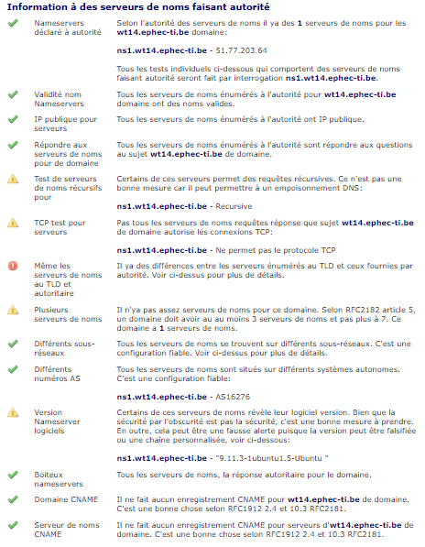

### Annexe 2

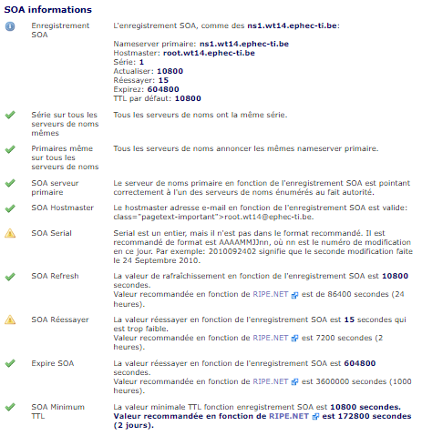

### Annexe 3

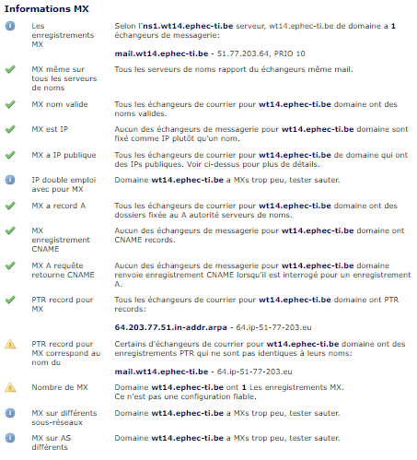

### Annexe 4

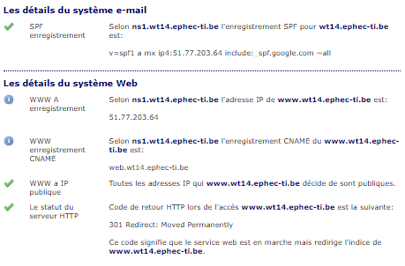

### Annexe 5

